Введение 2
Глава 1. Теоретические особенности проектной деятельности по повышению конкурентоспособности 4
1.1. Понятие и виды проектов 4
1.2. Сущность конкурентоспособности 10
1.3. Направления повышения конкурентоспособности 15
Глава 2. Анализ деятельности ООО "АЗС-Строй" 19
2.1. Общая характеристика ООО "АЗС-Строй" 19
2.2. Анализ основных показателей деятельности и диагностика банкротства ООО "АЗС-Строй" 20
2.3.Анализ конкурентной среды и направления повышения конкурентоспособности. 49
Глава 3. Проект по повышению конкурентоспособности ООО "АЗС-Строй" 60
3.1. Общая характеристика проекта 60
3.2. Мероприятия проекта 61
3.3. Оценка эффективности мероприятий проекта 67
Заключение 69
Список литературы 71

Цель дипломной работы – провести анализ системы конкурентоспособности как фактора антикризисного менеджмента ООО «АЗС-строй»
Задачи дипломной работы:
  - Раскрыть теоретические основы проектного менеджмента для повышения конкурентоспособности предприятия
  - Провести анализ деятельности ООО «АЗС-строй»
  - Разработать проект по повышению конкурентоспособности ООО «АЗС-строй»
Теоретико-методологическая база дипломной работы представлена трудами Гонтаревой И. В., Нижегородцева Р. М., Новикова Д. А., Фатхутдинова Р.А., Филосовой Т.Г., Шпака А.П..
Структура дипломной работы выглядит следующим образом: введение, три главы работы, содержащие девять подпунктов, заключение и список используемой литературы.

Глава 1. Теоретические особенности проектной деятельности по повышению конкурентоспособности

1.1. Понятие и виды проектов
Понятие "проект" объединяет разнообразные виды деятельности, характеризуемые рядом общих признаков, наиболее общими из которых являются следующие:
1. направленность на достижение конкретных целей, определенных результатов;
2. координированное выполнение многочисленных взаимосвязанных действий;
3. ограниченная протяженность во времени с определенным началом и концом.
Отличие проекта от производственной системы заключается в том, что проект является однократной, нециклической деятельностью. Серийный же выпуск продукции не имеет заранее определенного конца во времени и зависит лишь от наличия и величины спроса. Когда исчезает спрос, производственный цикл кончается. Производственные циклы в чистом виде не являются проектами. Однако в последнее время проектный подход все чаще применяется и к процессам, ориентированным на непрерывное производство. Например, проекты увеличения производства до указанного уровня в течение определенного периода, исходя из заданного бюджета, или выполнение определенных заказов, имеющих договорные сроки по ставки.
Проект как система деятельности существует ровно столько времени, сколько его требуется для получения конечного результата. Концепция проекта, однако, не противоречит концепции фирмы или предприятия и вполне совместима с ней. Более того, проект часто становится основной формой деятельности фирмы.
Существует ряд определений термина "проект", каждое из которых имеет право на существование, в зависимости от конкретной задачи, стоящей перед специалистом. Вот некоторые из них:
В самом общем виде проект (англ. - project) - это "что-либо, что задумывается или планируется, например, большое предприятие" (толковый словарь Вебстер).
С точки зрения системного подхода проект может рассматриваться как процесс перехода из исходного состояния в конечное - результат при участии ряда ограничений и механизмов.
В "Кодексе знаний об управлении проектами" проект - некоторая задача с определенными исходными данными и требуемыми результатами (целями), обусловливающими способ ее решения. Проект включает в себя замысел (проблему), средства его реализации (решения проблемы) и получаемые в процессе реализации результаты.

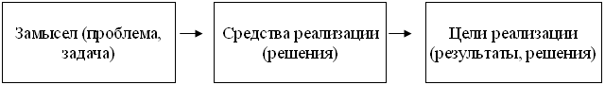

Рис. 1.1. Основные элементы проекта
Инвестиционный проект понимается как инвестиционная акция, предусматривающая вложение определенного количества ресурсов, в том числе интеллектуальных, финансовых, материальных, человеческих, для получения запланированного результата и достижения определенных целей в обусловленные сроки. Финансовым результатом инвестиционного проекта чаще всего является прибыль/доход, материально-вещественным результатом - новые или реконструированные основные фонды (объекты) или приобретение и использование финансовых инструментов или нематериальных активов с последующим получением дохода.
В том случае, когда в качестве результатов реализации проекта выступают некоторые физические объекты (здания, сооружения, производственные комплексы), определение проекта может быть конкретизировано следующим образом: "Проект - целенаправленное, заранее проработанное и запланированное создание или модернизация физических объектов, технологических процессов, технической и организационной документации для них, материальных, финансовых, трудовых и иных ресурсов, а также управленческих решений и мероприятий по их выполнению".
Итак, в современном понимании проекты - это то, что изменяет наш мир: строительство жилого дома или промышленного объекта, программа научно-исследовательских работ, реконструкция предприятия, создание новой организации, разработка новой техники и технологии, сооружение корабля, создание кинофильма, развитие региона, - это все проекты.
За основное примем следующее понятие проекта:
Проект - это идея (задача, проблема) и необходимые средства ее реализации с целью достижения желаемого экономического, технического, технологического или организационного результата.
Отличительными чертами проекта являются:
1) направленность на достижение конкретных целей;
2) координированное выполнение взаимозависимых действий;
3) ограниченность во времени с четко определенными началом и завершением.
1. Направленность на достижение очерченных целей. Четкая постановка конечной цели проекта оказывает содействие успешной его реализации при условии правильного формулирования промежуточных взаимозависимых целей. Реализация проекта означает последовательное достижение целей с наиболее низкого уровня к высшему, то есть к достижению конечной цели.
2. Координированное выполнение взаимозависимых действий. Одни действия необходимо выполнять параллельно, другие - последовательно, и любое нарушение порядка их выполнения может поставить под угрозу выполнение проекта вообще.
3. Ограниченность во времени. Проекты выполняют на протяжении определенного времени (как правило, его определяют заранее), по возможности более четко очерчивая начало и завершение. Основанием успешной реализации проекта является оптимальное распределение усилий и ресурсов во времени, которое обеспечивается приведением в порядок последовательности выполнения работ и мероприятий в границах проектной деятельности. В отличие от производственной системы проект является одноразовой, а не циклической деятельностью. Тем не менее, проектный подход все более часто применяют и к непрерывному производству. Например, существуют проекты выполнения заказов, где предусмотрены договорные сроки снабжения.
В связи с тем, что методы управления проектами в значительной степени зависят от масштаба (размера) проекта, сроков реализации, качества, ограниченности ресурсов, места и условий реализации, рассмотрим основные виды так называемых специальных проектов, в которых один из перечисленных факторов играет доминирующую роль и требует к себе особого внимания, а влияние остальных факторов нейтрализуется с помощью стандартных процедур контроля. Ниже рассмотрены "классические" типы "нормальных" проектов, классифицированные по масштабам, срокам реализации, качеству исполнения, ограниченности ресурсов, конструктивному исполнению, участникам.
Малые проекты невелики по масштабу, просты и ограничены объемами.
Малые проекты допускают ряд упрощений в процедуре проектирования и реализации, формировании команды проекта (можно просто кратковременно перераспределить интеллектуальные, трудовые и материальные ресурсы). Вместе с тем затрудненность исправления допущенных ошибок в связи с дефицитом времени на их устранение требует весьма тщательного определения объемных характеристик проекта, участников проекта и методов их работы, графика проекта и форм отчета, а также условий контракта.

Таблица 1.1.

Классификация видов проектов
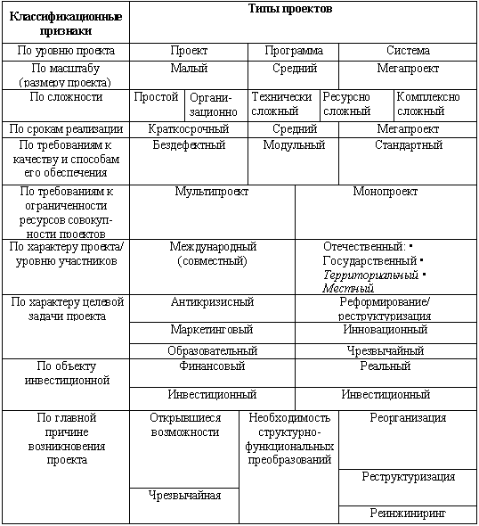
Мегапроекты - это целевые программы, содержащие множество взаимосвязанных проектов, объединенных общей целью, выделенными ресурсами и отпущенным на их выполнение временем. Такие программы могут быть международными, государственными, национальными, региональными (например, развитие свободных экономических зон, малых народностей и т.д.), межотраслевыми (затрагивать интересы нескольких отраслей экономики), отраслевыми и смешанными. Как правило, программы формируются, поддерживаются и координируются на верхних уровнях управления: государственном (межгосударственном), республиканском, областном и т.д.
Мегапроекты обладают рядом отличительных черт:
• высокой стоимостью (порядка 1 млрд. долл. и более);
• капиталоемкостью - потребность в финансовых средствах в таких проектах, как правило, требует нетрадиционных (акционерных, смешанных) форм финансирования, обычно силами консорциума фирм;
• трудоемкостью - 2 млн. чел.ч на проектирование, 15-20 млн. чел.ч на строительство;
• длительностью реализации (5-7 лет и более);
• необходимостью участия других стран;
• отдаленностью районов реализации, а следовательно, дополнительны ми затратами на инфраструктуру;
• влиянием на социальную и экономическую среды региона и даже страны в целом.
Наиболее характерные примеры отраслевых мегапроектов - проекты, выполняемые в топливно-энергетическом комплексе, в частности в нефтегазовой отрасли.
Краткосрочные проекты обычно реализуются на предприятиях по производству новинок различного рода, опытных установках, восстановительных работах. На таких объектах заказчик обычно идет на увеличение окончательной (фактической) стоимости проекта против первоначальной, поскольку более всего он заинтересован в скорейшем его завершении.
Бездефектные проекты в качестве доминирующего фактора используют повышенное качество.
Обычно стоимость бездефектных проектов весьма высока и измеряется сотнями миллионов и даже миллиардами долларов, например атомные электростанции.
Международные проекты обычно отличаются значительной сложностью и стоимостью. Их отличает также важная роль в экономике и политике тех стран, для которых они разрабатываются.
Такие проекты обычно основаны на взаимодополняющих отношениях и возможностях партнеров. Нередко для решения задач таких проектов создаются совместные предприятия, объединяющие двух или более участников для достижения некоторых коммерческих целей под определенным совместным контролем. При этом каждый партнер вносит свой вклад и определенным образом участвует в прибылях.
Инвестиционные проекты имеют разнообразные формы и содержание. Инвестиционные решения, рассматриваемые при анализе проектов, могут относиться, например, к приобретению недвижимого имущества, капиталовложениям в оборудование, научным исследованиям, опытно-конструкторским разработкам, освоению нового месторождения, строительству крупного производственного объекта или предприятия.

1.2. Сущность конкурентоспособности
Конкурентоспособность - это совокупность качеств субъекта (объекта), обеспечивающих превосходство над аналогичными субъектами (объектами).
Конкурентоспособность компании зависит от ряда факторов, которые можно считать компонентами (составляющими) конкурентоспособности. Их можно разделить на три группы факторов:
1) технико-экономические;
2) коммерческие;
3) нормативно-правовые.
Технико-экономические факторы включают: качество, продажную цену и затраты на эксплуатацию (использование) или потребление продукции или услуги. Эти компоненты зависят от производительности и интенсивности труда, издержек производства, наукоемкости продукции и прочее.
Коммерческие факторы определяют условия реализации товаров на конкретном рынке. Они включают:
1) конъюнктуру рынка (острота конкуренции, соотношение между спросом и предложением данного товара, национальные и региональные особенности рынка, влияющие на формирование платежеспособного спроса на данную продукцию или услугу);
2) предоставляемый сервис (наличие дилерско-дистрибьютерских пунктов изготовителя и станций обслуживания в регионе покупателя, качество технического обслуживания, ремонта и других предоставляемых услуг);
3) рекламу (наличие и действенность рекламы и других средств воздействия на потребителя с целью формирования спроса);
4) имидж компании (популярность торговой марки, репутация фирмы, компании, страны).
Нормативно-правовые факторы отражают требования технической, экологической и иной (возможно, морально-этической) безопасности использования товара на данном рынке, а также патентно-правовые требования (патентной чистоты и патентной защиты). В случае несоответствия товара действующим в рассматриваемый период на данном рынке нормам и требованиям стандартов и законодательства товар не может быть продан на данном рынке. Поэтому оценка этой группы факторов и компонент с помощью коэффициента соответствия нормативам лишена смысла.
С точки зрения объекта можно говорить о конкурентоспособности продукта, создавшей его производственной системы: (фирмы, предприятия), каналов товародвижения и прочее.
Конкурентоспособность продукта (по М. Портеру) определяется величиной достающейся потребителям даром части его ценности. Она характеризуется степенью его притягательности, обусловленной как привлекательностью свойств, высоким качеством, так способностью обеспечивать экономию (за счет выгодных условий продажи, низких цен, эксплуатационных расходов, затрат на ремонт и утилизацию) в сравнении с лучшими образцами.
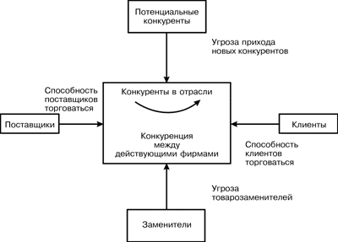

Рис. 1.2. Концепция конкуренции
Для того чтобы добиться конкурентоспособности, нужно улучшать потребительские свойства, минимизировать издержки; использовать менее дорогие компоненты без потери общего качества, привести последнее в соответствие с запросами потребителя, создать оптимальные условия сервиса.
Сегодня конкурентоспособность может быть обеспечена только совместными усилиями всех фирм-участниц технологической (ценностной) цепочки, формирующей конечный продукт. Конкурентоспособность познается только в сравнении, путем сопоставления данного и эталонного объекта. На основе полученных данных определяется стратегия конкурентной борьбы, а ее достижение становится целью стратегии наряду с доходностью.
Конкурентоспособность фирмы как производственной системы - характеристика ее жизнестойкости, показывающая, что та может создавать продукт, превосходящий другие, удовлетворять запросы потребителей на более высоком, чем у соперников, уровне, противостоять их действиям, а, следовательно, обеспечить себе лучшее положение относительно них. Она основывается на конкурентоспособности всех видов ресурсов и умении их оптимально комбинировать, а также от конкурентоспособности продукта.
Факторы, обеспечивающие конкурентоспособность, для компании бывают внешними и внутренними. Внешние, в свою очередь, можно разделить на макроэкономические (имеют значение для фирм, участвующих в международной конкуренции), отраслевые и территориальные.
К внешним макроэкономическим факторам можно отнести:
• благоприятную социально-политическую обстановку;
• передовую структуру и динамичное развитие национальной экономики в целом и отдельных рынков;
• поддержку отечественного предпринимательства со стороны государства;
• наличие в стране необходимых производственных и финансовых ресурсов;
• развитую инфраструктуру (транспорт, связь и пр.) и финансово-кредитную систему.
К отраслевым факторам (мезо-экономическим) конкурентоспособности можно отнести:
- потенциально высокую емкость рынка для продуктов отрасли и его высокую адаптивность к новинкам; легкость доступа на него, низкий уровень входных барьеров;
- возможность экономии на масштабах производства;
- прочность конкурентных позиций на существующих рынках.
К территориальным факторам конкурентоспособности (мезо-экономическим) можно отнести:
- благоприятные естественные условия деятельности;
- удобное местоположение, близость к основным коммуникациям;
- высокую обеспеченность трудовыми ресурсами;
- благожелательное отношение местных властей и населения и прочее.
Основными внутренними для компании (микроэкономическими) факторами конкурентоспособности фирмы являются:
- передовой технический и технологический уровень оказания услуг;
- высокое качество продукции при сравнительно низких издержках на
всех стадиях производственного цикла;
- применение современных методов организации и управления,
информационных технологий;
- квалифицированный персонал;
- активная инновационная деятельность;
- наличие финансовых ресурсов;
- четкая организация сбыта (собственная сеть, эффективная реклама,
широкий товарный ассортимент, красивая упаковка, надежное гарантийное обслуживание);
Утрата конкурентоспособности возможна в результате:
- замедления инноваций, темпов создания и улучшения продукции, совершенствования производственной системы;
- резкого изменение величины и структуры спроса;
- невозможности осуществить технически и технологические преобразования из-за слабости поддерживающих отраслей, отсутствия необходимых инвестиций;
- утраты доверия со стороны покупателей;
- потери гибкости;
- ухудшения факторных параметров (отставание в темпах создания и улучшения факторов, рост издержек);
- ослабления внутренней конкуренции, ведущего к медленному разложению фирмы.
Мерами по усилению конкурентоспособности являются:
- постоянное совершенствование продукта, повышающее его привлекательность, надежность, экономичность и пр.;
- обеспечение его превосходства над заменителями;
- нахождение новых сфер его использования, приспособление к нуждам потребителя;
- творческое использование полезного опыта конкурентов;
- умелое манипулирование ценовыми факторами конкурентной борьбы;
- интенсивное использование рекламы и прочее.
Также на уровень конкурентоспособности предприятия важнейшее воздействие оказывают научно-технический уровень и степень совершенства технологии производства, использование новейших изобретений и открытий, внедрение современных средств автоматизации производства.
Искусство конкуренции сегодня в большей мере, чем раньше, состоит в умелом уходе от нее. Выигрывает не тот, кто без оглядки бросается в острую конкурентную борьбу, а тот, кто, выбрав верную позицию, умеет избежать жестокой и бессмысленной конкуренции.

1.3. Направления повышения конкурентоспособности
Предприятия придают большое значение анализу своих сильных и слабых сторон для оценки реальных возможностей в конкурентной борьбе и разработке мер и средств, за счёт которых предприятие могло бы повысить конкурентоспособность и обеспечить свой успех. В процессе маркетингового исследования для оценки конкурентоспособности предприятия пользуются некоторыми численными показателями, которые свидетельствуют о степени устойчивости положения предприятия, способности выпускать продукцию, пользующуюся спросом на рынке и обеспечивающую предприятию получение намеченных и стабильных конечных результатов.
Предприятие, имеющее более низкие издержки производства, получает большую величину прибыли, что позволяет расширять масштабы производства, повышать его технический уровень, экономическую эффективность и качество продукции, а также совершенствовать систему сбыта.
Предприятие может провести ряд мероприятий для повышения своей инвестиционной привлекательности (большего соответствия требованиям инвесторов). Основными мероприятиями в этой связи могут быть:
- разработка долгосрочной стратегии развития;
- бизнес-планирование;
- юридическая экспертиза и приведение правоустанавливающих документов в соответствие с законодательством;
- создание кредитной истории;
- проведение мероприятий по реформированию (реструктуризации).
Для определения того, какие из мероприятий необходимы предприятию для повышения инвестиционной привлекательности, целесообразно проведение анализа существующей ситуации (диагностика состояния предприятия).
Этот анализ позволяет:
- определить сильные стороны деятельности компании;
- определить риски и слабые стороны в текущем состоянии компании, в том числе с точки зрения инвестора;
- разработать рекомендации для развития конкурентоспособности, повышения эффективности деятельности и повышения инвестиционной привлекательности.
Реализация всех подходов к повышению конкурентоспособности требует организационного сопровождения, т. е. повышение финансового, материально-технического, информационного, социокультурного потенциалов организации происходит в рамках организационной структуры, обеспечивающей как адаптацию её к условиям внешней среды, так и устойчивость на её воздействия. Следовательно, особое внимание в рамках управления конкурентоспособностью должно уделяться организационно-структурному потенциалу объекта.
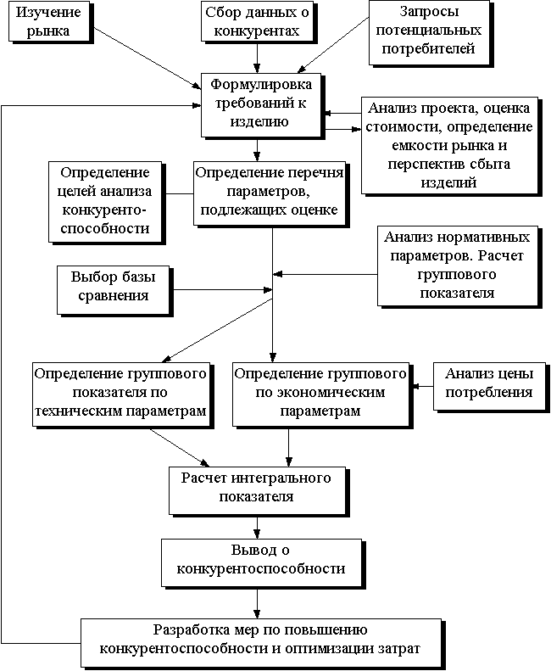

Рис. 1.3. Общая схема оценки конкурентоспособности
Организационные меры, направленные на повышение конкурентоспособности предприятия, можно свести к следующим:
1. обеспечение высокого уровня технико-экономических и качественных показателей, создающих приоритетность продукции предприятия на рынке;
2. изменение качества изделия и его технико-экономических параметров с целью учёта требований потребителя и его конкретных запросов, повышение внимания к надёжности продукции;
3. выявление и обеспечение преимуществ продукта по сравнению с его заменителями;
4. выявление преимуществ и недостатков товаров-аналогов, выпускаемых конкурентами, и соответствующее использование этих результатов на своём предприятии;
5. изучение мероприятий конкурентов по совершенствованию аналогичных товаров, с которыми они выступают на рынке, и разработка мер, дающих преимущества по сравнению с конкурентами;
6. определение возможных модификаций продукта путём повышения качественных характеристик, например, таких как долговечность, надёжность, экономичность в эксплуатации, улучшение внешнего оформления (дизайна);
- выявление и использование ценовых факторов повышения конкурентоспособности продукции, в том числе, применяемых предприятиями-конкурентами (скидок с цены, сроков и объема гарантий);
- нахождение и использование возможных приоритетных сфер применения продукции, в особенности новой продукции;
- дифференциация продукции, обеспечивающая относительно устойчивое предпочтение покупателей, отдаваемое определённым видам взаимозаменяемых товаров; значение ценовой конкуренции в этих условиях снижается, поскольку покупатели руководствуются сложившимися предпочтениями в отношении качества продукции, особенностей её эксплуатации, репутации предприятия - производителя и другого;
- воздействие непосредственно на потребителя путём искусственного ограничения поступления на рынок новых и более прогрессивных товаров, проведение активной рекламной деятельности, предоставления денежного или товарного кредита. Таким образом, оценка конкурентоспособности предприятия на конкретном рынке или его сегменте основывается на тщательном анализе технологических, производственных, финансовых и сбытовых возможностей предприятия.

Глава 2. Анализ деятельности ООО "АЗС-Строй"

2.1. Общая характеристика ООО "АЗС-Строй"
Полное наименование предприятия общество с ограниченной ответственностью «АЗС-Строй». Предприятие является правопреемником товарищества с ограниченной ответственностью Фирма «АЗС-Строй» по всем правам и обязательствам принадлежащим последнему.
Целью деятельности общества является удовлетворение общественных потребностей и потребностей участников в услугах, производимых ООО «АЗС-строй», а также получение прибыли в интересах участников общества.
Емкость нефтебазы – 15300 куб. м. светлых и темных нефтепродуктов:
РВС-2000- 2 шт., РВС-1000- 8 шт.,
РВС-400 - 1 шт., РВС-200 – 6 шт.,
РВС-100 - 6 шт.
Всего РВС – 30 шт., из них 12 шт. под масла и темные н/п.
РГС-75 2 шт.,
РГС-25 - 6 шт.,
РГС-10 - 6 шт.,
Площадь земельного участка под н/б: 5,03 га. Вид права – собственность.
Здания на территории н/б:
- административный корпус (общая площадь – 288 кв. м),
- насосная слива нефтепродуктов (общая площадь – 104 кв. м),
- операторная (общая площадь – 40 кв. м),
- мастерская (общая площадь – 108 кв. м),
- операторная АСН-5 (общая площадь – 32 кв. м),
- гараж (общая площадь – 60 кв. м),
- трансформаторная (общая площадь – 9 кв. м),
- лаборатория (общая площадь – 38 кв. м),
- склад (общая площадь – 483 кв. м).
Возможен одновременный налив 4 автобензовозов на имеющейся автоматической эстакаде налива.
Нефтебаза оборудована водопроводом, канализацией, тепло и электросетями, пожарными водоемами.
Нефтебаза имеет по периметру бетонное ограждение и КПП.
Общество с ограниченной ответственностью «АЗС-Строй», которое обладает правами юридического лица, имеет обособленное имущество, самостоятельный баланс, расчетный счет, устав предприятия. В соответствии с целями своей деятельности предприятия:
а) осуществляет взаимоотношения с юридическими и физическими лицами на основе договоров на оказание услуг, выполнение работ, совместной деятельности, а также иных договоров и юридических актов;
б) определяет на договорной основе производственно-хозяйственные, финансовые и иные взаимоотношения с учредителями;
в) самостоятельно планирует и осуществляет хозяйственную деятельность исходя из реального спроса и в пределах направления деятельности, предусмотренных настоящим уставом;
г) выполняет любые виды хозяйственной и иной деятельности, если она не противоречит действующему законодательству.
Руководит ООО «АЗС-Строй» директор, которому подчиняются все подразделения организации: планово-экономический отдел, бухгалтерия, производственный отдел.
В планово-экономическом отделе планируется деятельность организации на определенный период, а именно: разрабатываются бюджеты предприятия, а также производственные издержки и нормативы потребления, готовится информация о ценообразовании.
В производственном отделе разрабатываются технологии изготовления товаров и услуг, построение чертежей.

2.2. Анализ основных показателей деятельности и диагностика банкротства ООО "АЗС-Строй"
Сравнительный аналитический баланс, разработанный для предприятия "АЗС-Строй" построен по первому варианту (табл.2.1.).
Анализ динамики структуры стоимости имущества и источников, вложенных в него, производится на основе расчета следующих групп показателей:
а) показателей динамики баланса - определение абсолютных и относительных отклонений статей баланса за отчетный период,
б) показателей структуры баланса - определение удельного веса статей баланса в валюте баланса,
в) показателей структурной динамики баланса - определение изменений удельного веса статей баланса за отчетный период.
Анализ динамики стоимости имущества:
а). Анализ динамики состава и структуры имущества предприятия (актив баланса):
Валюта баланса уменьшилась на 511 042 тыс. руб., или на 25,42%.
Уменьшение произошло за счет снижения стоимости все текущих активов, кроме кратковременных финансовых вложений.
Наиболее ликвидные активы (строки баланса 260+250) в результате снизились на 55,1% от суммы на начало периода. В общем оборотные средства уменьшились на 92 196 тыс. руб. или на 41,3 % по сравнению с началом 2007 года. Изменение текущих активов в итоге привело к снижению значения валюты баланса на 18%.
Внеоборотные активы также снизились – итого на сумму 418 846 тыс. руб. или на 23,43 % от первоначального значения. Увеличение основных средств на 5,39% не обеспечило «покрытия» снижения остальных активов. Изменение иммобилизованных средств привело к снижению баланса на 81,96 %.
Анализ структуры имущества показывает, что доля основных средств


Толковый словарь Вебстер // http: www.penreader.com
Проектный менеджмент // http: www.pmtoday.ru/project-management/pmbok-pmp/pmbok.html
Шпак А.П. Инвестиционный менеджмент. Курс лекций - М.:ЮНИТИ, 2009. – С. 34.
Управление проектами. Основы проектного управления, ГУУ, - М.: КноРус, 2010. – С. 18.
Гонтарева И. В., Нижегородцев Р. М., Новиков Д. А., Управление проектами - М.: АСТ, 2009. – С. 56.
Голов Р. С., Балдин К. В., Передеряев И. И., Рукосуев А. В.. Инвестиционное проектирование - М.: Дашков и Ко, 2009. – С. 47.
Филосова Т.Г. Конкуренция и конкурентоспособность: Учеб.пособие - М.: ЮНИТИ-ДАНА, 2008. – С. 12.
Портер М. Конкурентная стратегия // http: www.koob.ru/porter_m/
Портер М. Конкурентная стратегия // http: www.koob.ru/porter_m/
Филосова Т.Г. Конкуренция и конкурентоспособность: Учебное пособие. - М.: ЮНИТИ-ДАНА, 2008. - С. 195.
Экономика торгового предриятия: Торговое дело: Учебник / Под ред. Л.А.Брагина - М.: ИНФРА-М, 2005. – С. 156.
Мартынова О.К. Контроль качества на предприятии // Приложение к журналу “Стандарты и качество” – 2003. – № 5. – С 38.
Портер М. Международная конкуренция. Пер. с англ. / Ред. В.И. Щетинина. – М.: Международные отношения, 2003. – С. 204.
Фатхутдинов Р.А. Конкурентоспособность: экономика, стратегия, управление. - М.: ИНФРА-М, 2000. – С 354.

